HODY, HODY DOPROVODY, DEJTE VEJCE MALOVANÝ
  - Trocha netradiční jarně- velikonoční výzdoby
Můžete si udělat nějakou ozdobnou mističku a nebo veselé panáčky, jak vidíš na obrázku, nebo třeba přijdete i na něco hezčího…, ať se vám to zazelená, ♥. Pokud doma máte nějaká semínka obilí, kterým krmíte slepičky, tak můžete zasít obilí…
Do vajíček stačí dát klíčit na mokrou vatu.
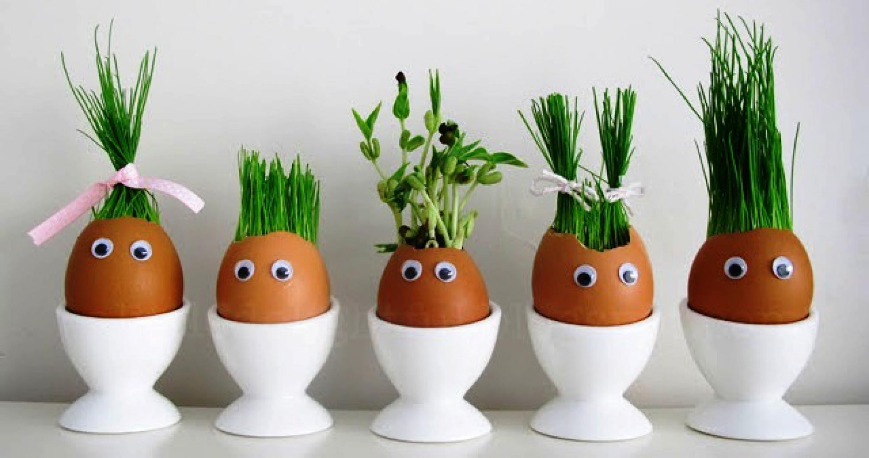
  - Víte co to jsou vlastně Velikonoce?
PAŠIJOVÝ TÝDEN…..Je to poslední týden před Velikonocemi.
MODRÉpondělí – všední den.
ŽLUTÉúterý- ve staveních se uklízelo.
ŠKAREDÁ středa – tento den se nesměl nikdo na nikoho mračit, aby se nemračil celý rok.
ZELENÝčtvrtek – v tento den se mělo jíst zelené jídlo, aby si každý udržel celoroční zdraví a svěžest. Také naposledy zvoní zvony a „odlétají do Říma“. Zvonění se nahradí hlukem řehtaček.
VELKÝ pátek – je dnem velkého smutku a ukřižování Krista. Držel se půst a dokonce se uhasil i oheň v kamnech.
BÍLÁ sobota – před kostely se zapalují a světí ohně. Pekl se chléb, nádivka s kopřivami a uzeným masem. Končí půst.
VELIKONOČNÍ neděle – je to den zmrtvýchvstání Krista. V kostele se světí pokrmy – beránek, mazanec, vejce …
VELIKONOČNÍ pondělí – „červené“, patřilo pomlázce. Je to obyčej, kdy chlapci obcházeli domy a šlehali dívky, aby byly zdravé, veselé a pilné. Odměnou za pomlázku byla malovaná vajíčka.

Básnička …. I když klasická koleda a mrskání pomlázkou nebude, ale na maminku nesmíte zapomenout a vyšlehat ji…proto kluci se naučí koledu, ale i děvčata 😊.

Pro chlapce : Upletl jsem pomlázku,
hezčí nežli z obrázku.
Všechny holky, které znám,
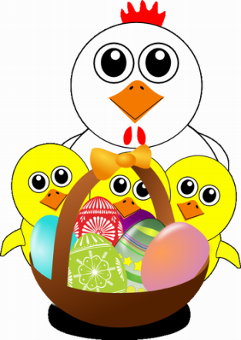
navštívím a vymrskám.
Než mi dají vajíčko,
vyplatím je maličko.
Pro děvčata :
Kropenatá slepička,
snesla bílá vajíčka.
Obarvím je, vymaluji,
všechny chlapce podaruji.
Pentličky si nastříhám,
na pomlázku jim je dám.

Didaktická hra…řekni to jinak…tvoření zdrobnělin… ukazujte postupně dětem obrázek a říkejte „Velký je dům, malé je…..dítě doplní domeček“
- kuře, dům, pták, kytka, brouk, holka, mrak, tráva, mašle, kapka, slunce, beran, ovce, zajíc, prase, koš….
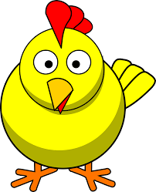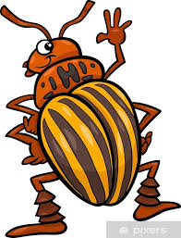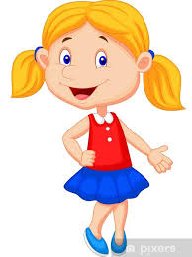
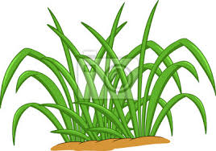
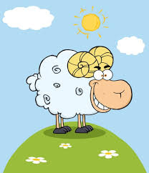
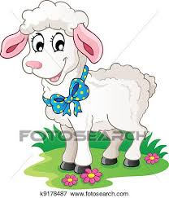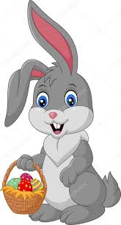
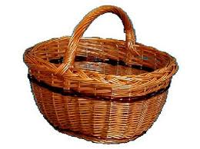
- Rozhlédněte se doma a můžete použít cokoliv…stůl, židle, talíř, sklenice, okno, pes, kočka, auto, panna, kostka, hřeben, kartáč, vana atd…

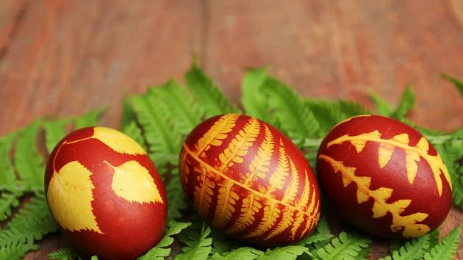

  - V odvaru ze slupek cibule a lístečky najdete v přírodě – i tak se dělají kraslice
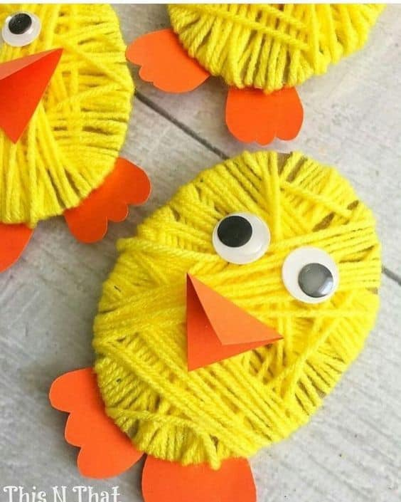

  - Veselá kuřátka ze zbytků vlny
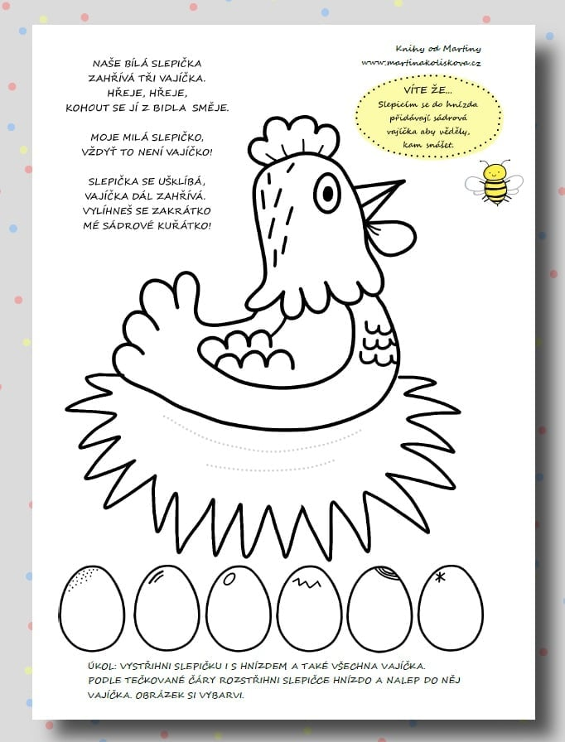

  - Omalovánka pro dlouhou chvíli

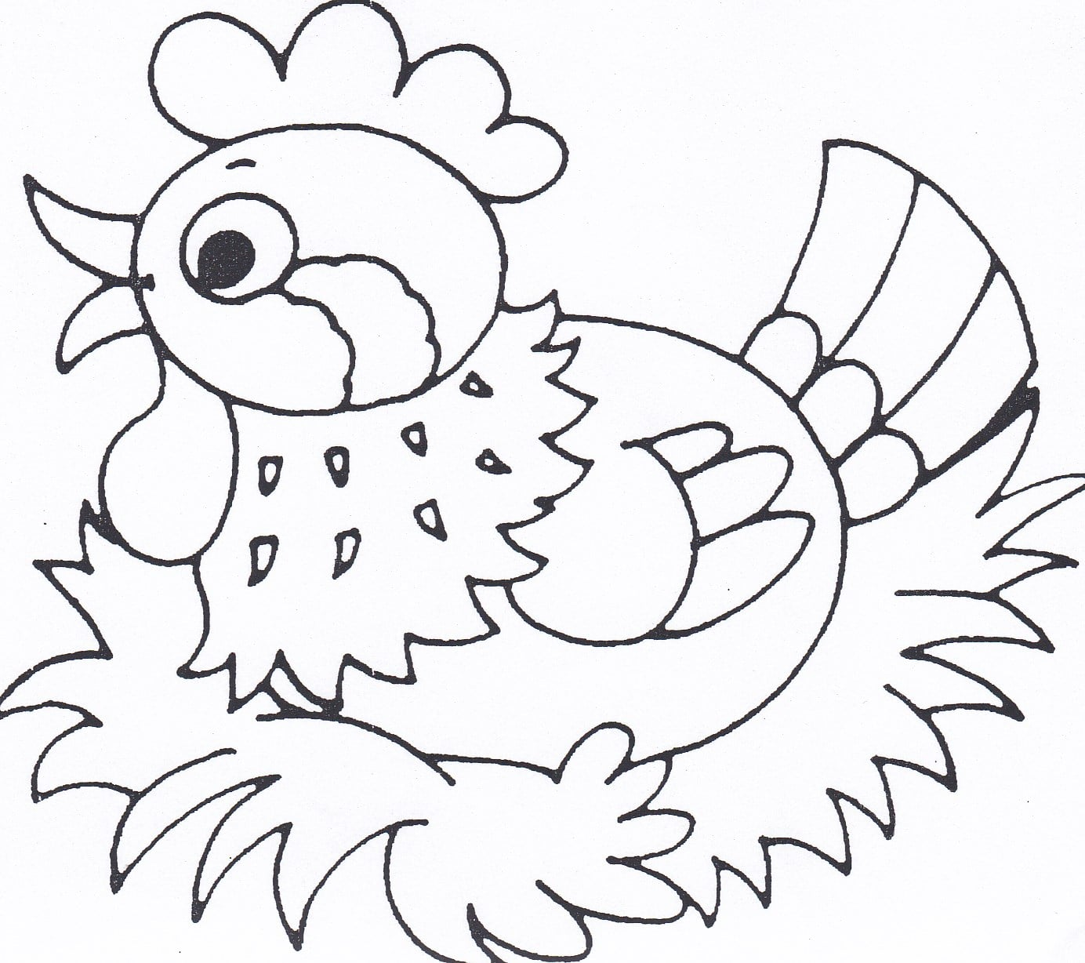

  - Na závěr ať vám maminka přečte velikonoční příběh

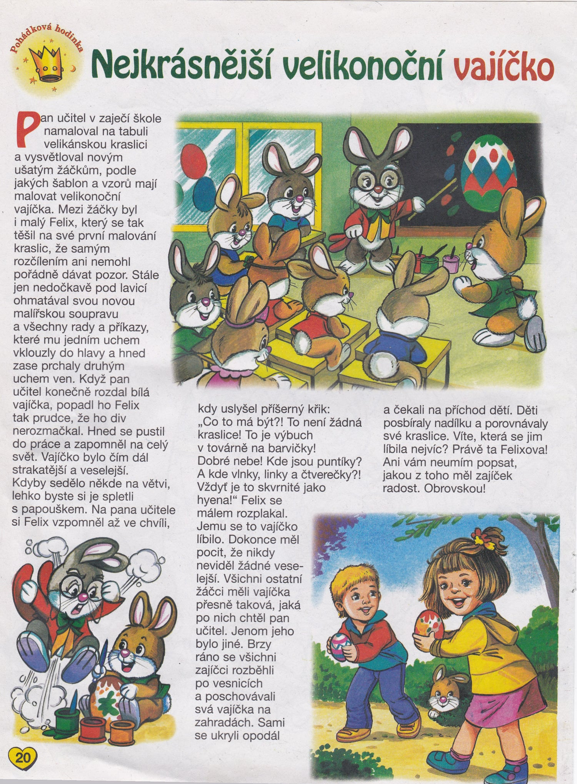

  - Omalovánka k velikonoční pohodě
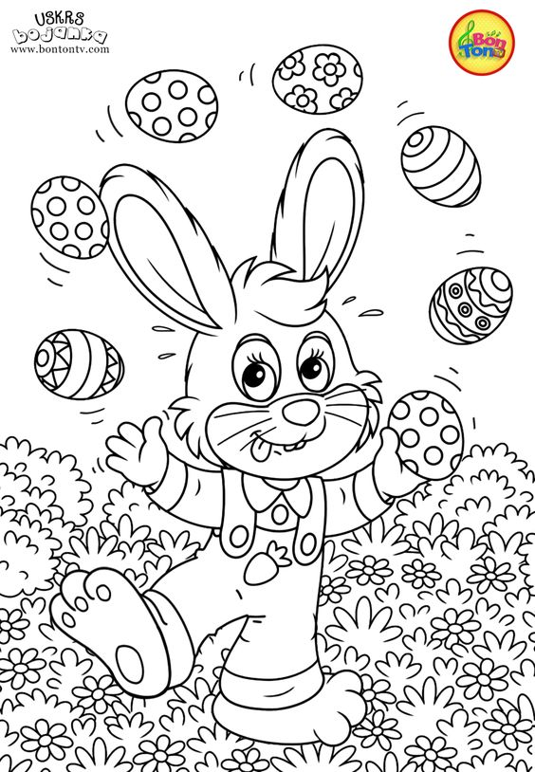

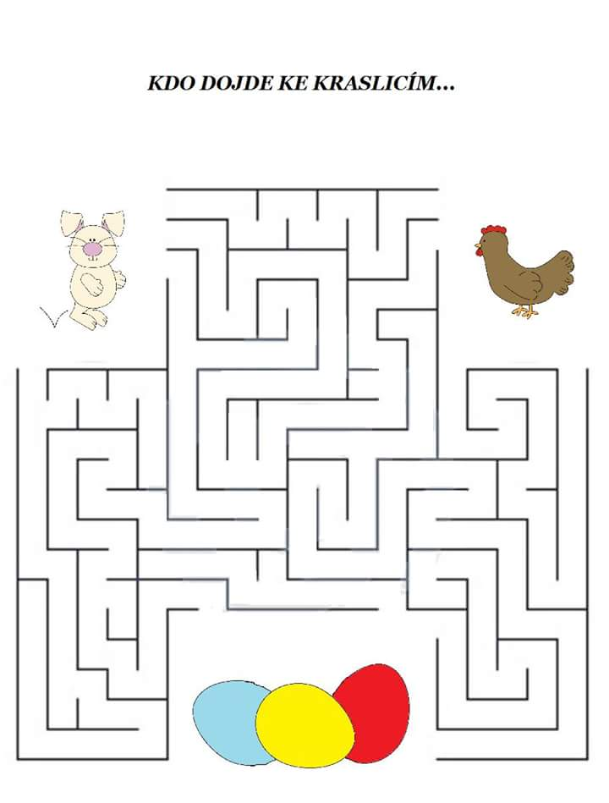
  - Na úplný závěr trošku počítání
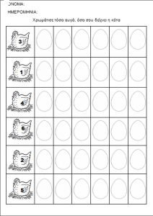

  - Vybarvěte, kolik vajíček snesla, která slepička.

SEZNAM POUŽITÉ LITERATURY:

KONVALINOVÁ, Kateřina. Jaro, léto, podzim, zima, ve školce je pořád prima. Ilustrace Edita Plicková. Portál, s.r.o., Praha 2014, ISBN 978-80-262-0620-0

OPRAVILOVÁ, Eva; GEBHARTOVÁ, Vladimíra. Rok v mateřské škole. Portál s. r. o., Praha 2011, ISBN 978-80-7367-703-9

SLOUPOVÁ, Miroslava. Rok s krtkem: Náměty pro práci s předškolními dětmi. Portál s. r. o., Praha 2014, ISBN 9788026206507

SEZNAM POUŽITÝCH INTERNETOVÝCH ZDROJŮ:

https://cesketradice.cz/velikonocni-rikanky/
https://cz.pinterest.com/alena8531/didaktick%C3%A9-hry/
https://bontontv.com/

